Druhy výrobkov z lineckého cesta

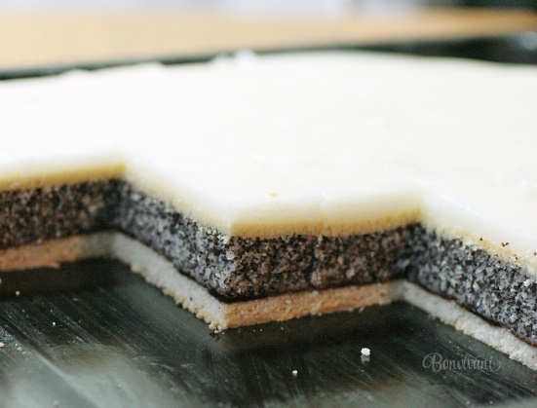

Linecké košíčky Linecké rezy
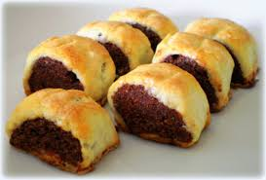

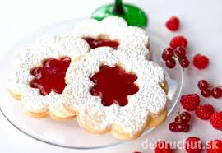

Linecké plnené koláčiky Linecké pečivo
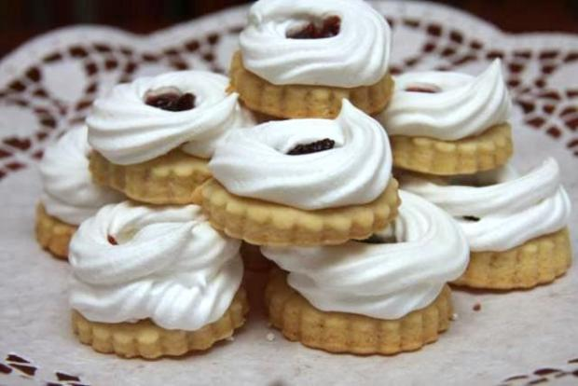
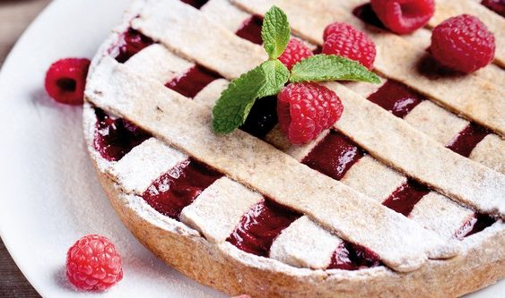

Linecká torta Linecké snehové venčeky
Odporúčané videá : https://www.youtube.com/watch?v=MLmJ73GTiv8&t=90s , https://www.youtube.com/watch?v=1reE6yW9Sv4&t=47s , https://www.youtube.com/results?search_query=lineck%C3%A9+kolieska+m%C3%A4kk%C3%A9 , https://www.youtube.com/watch?v=4orKzXMAnlQ

